# **五福堂社区举办“庆三八 民法典与你同行”知识竞赛**

在“三八”国际妇女节112周年来临之际，为提高女性朋友对《民法典》的认识，依法维护自己的合法权益，提升保护妇女权益的能力。五福堂社区于3月7日上午举办了“庆三八 民法典与你同行”知识竞赛活动。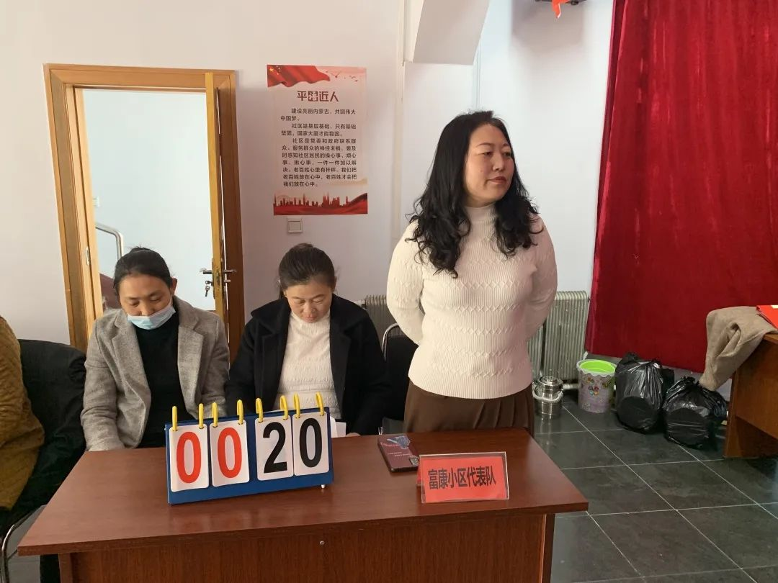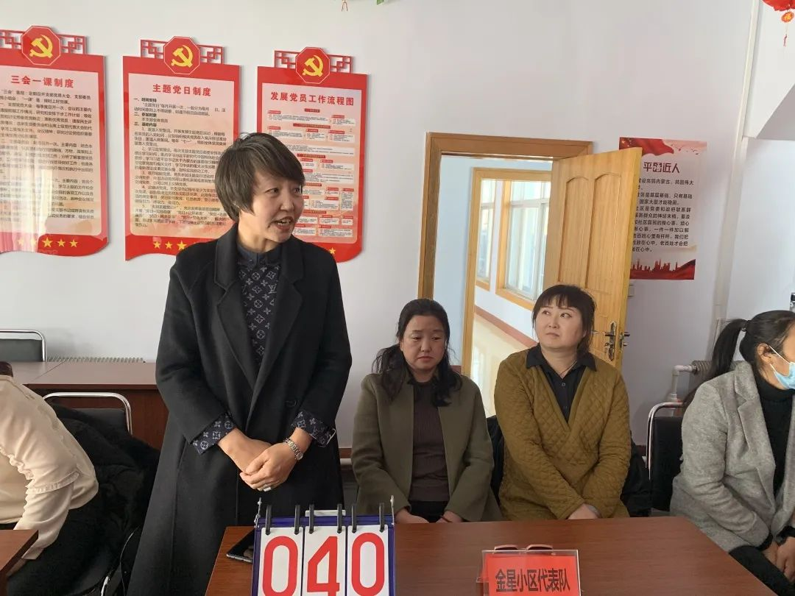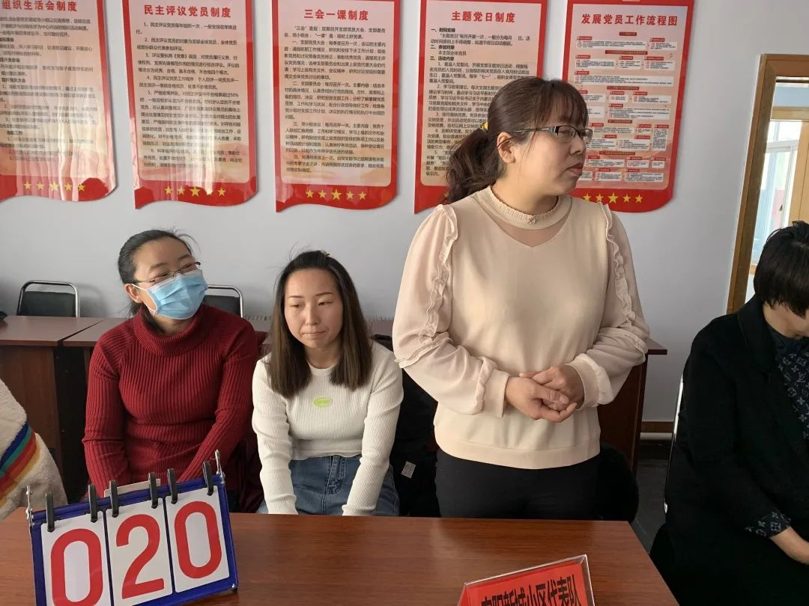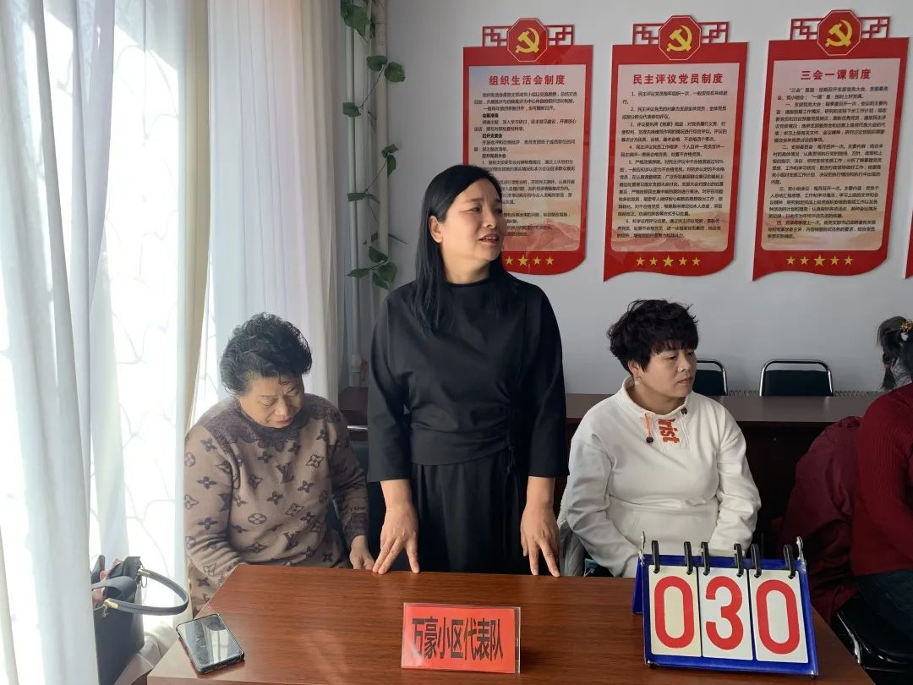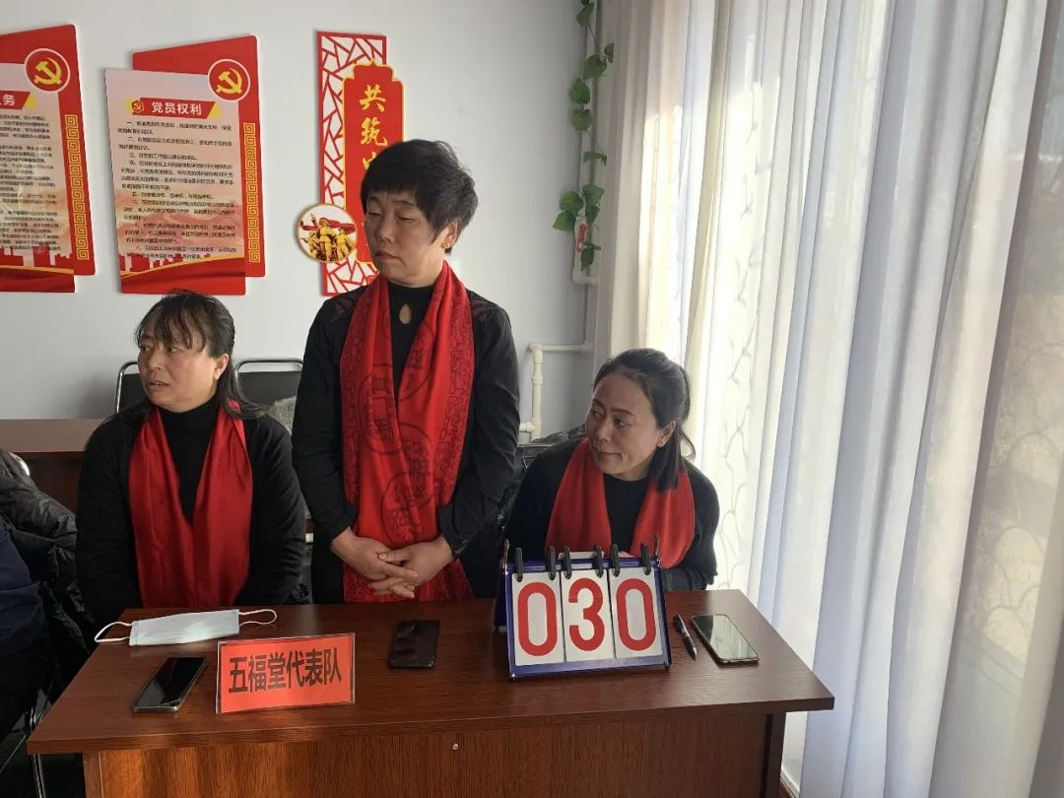 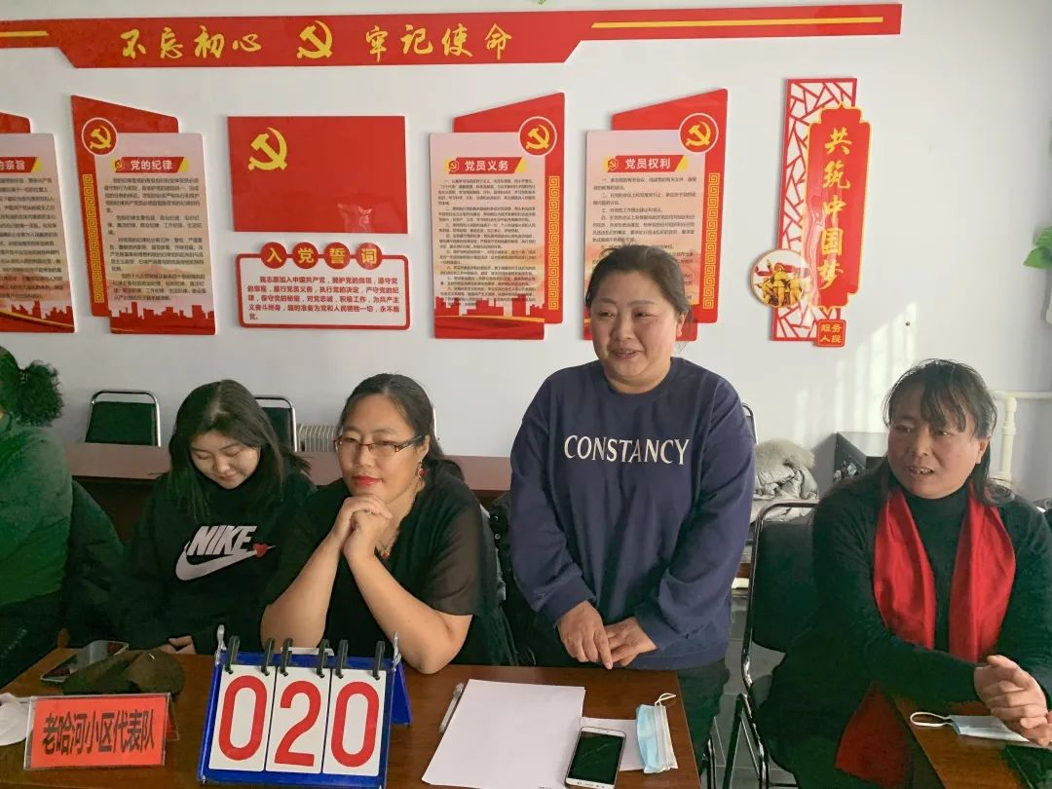

      本次活动共8个代表队参加，分别为富康小区代表队、金星小区代表队、社工代表队、五福堂代表队、老哈河小区代表队、站前小区代表队、宇阳新城小区代表队和万豪小区代表队，每队由3人组成，竞赛设个人必答题、集体必答题、抢答题、风险题四个环节。赛场上，各代表队通过团结协作，分秒必争、踊跃作答，既展现了个人风采，又彰显了团队魅力。比赛共评选出一等奖1名、二等奖2名、三等奖3名，组织奖6名。老哈河小区代表队以115分的总成绩获得知识竞赛一等奖。

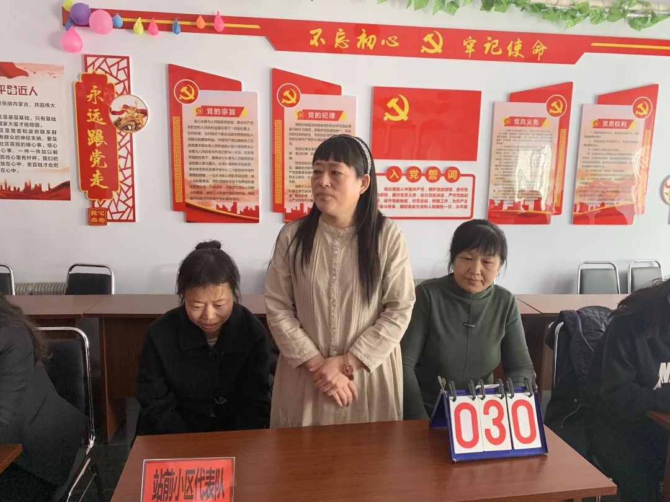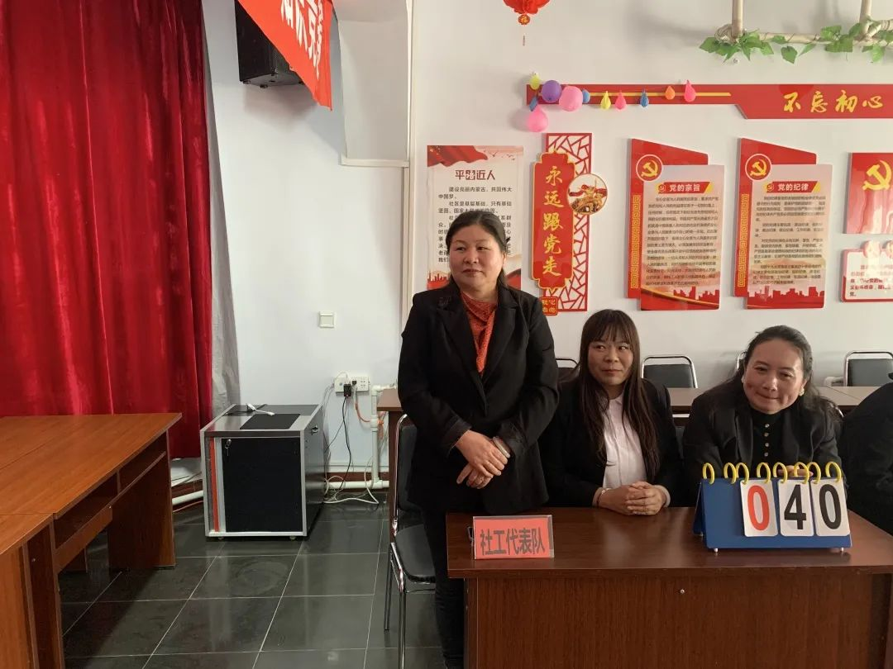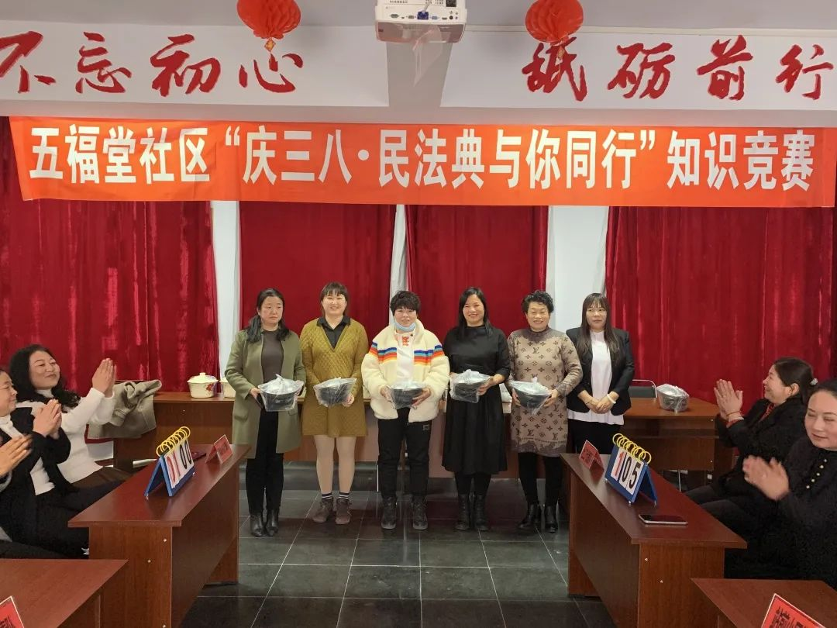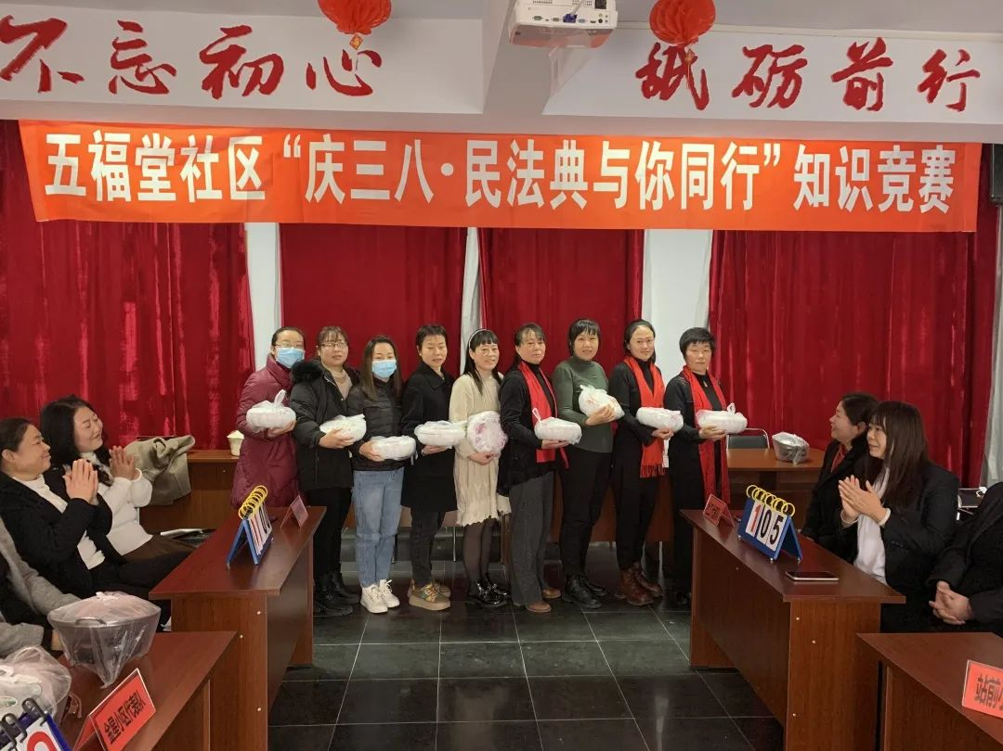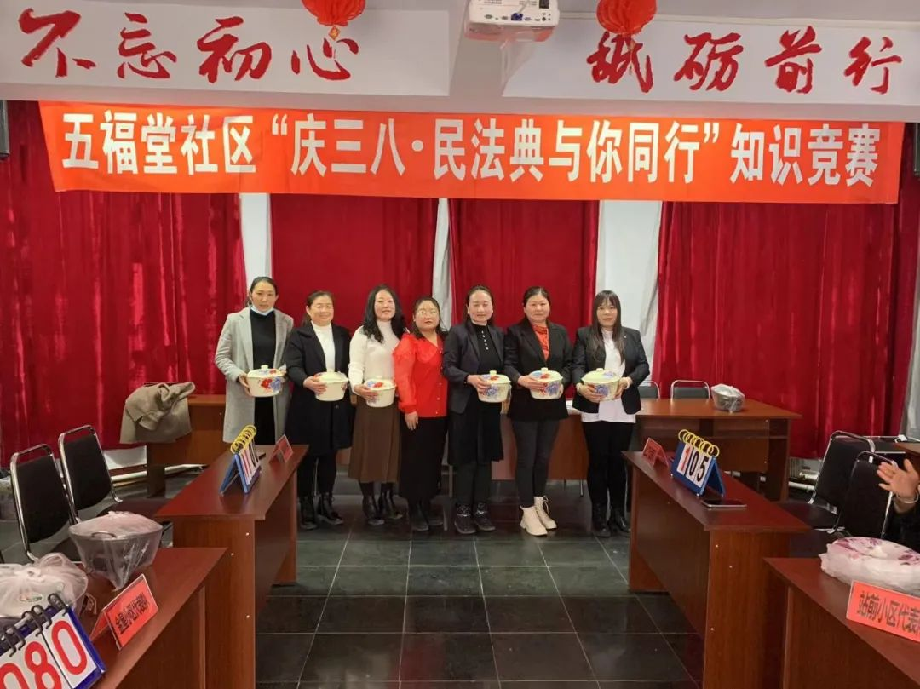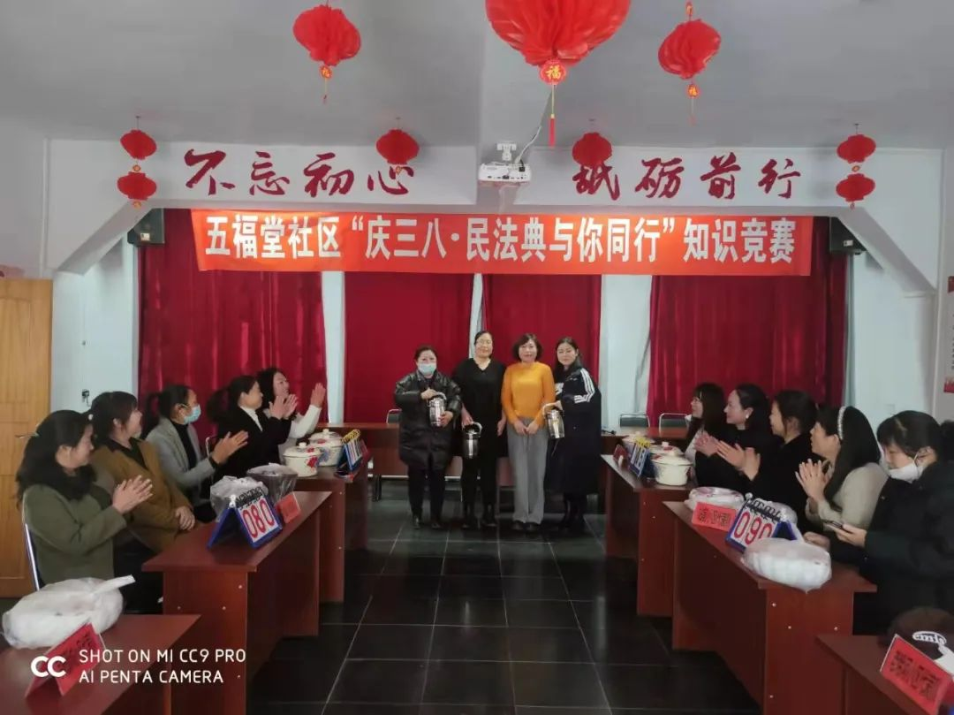

       本次活动通过以赛促学，以学促用的方式，向社区女性普及了民法典，真正让民法典走到了群众身边、走进了群众心里，营造了遵法守法的良好氛围。

